Spett.le
FERROVIA CIRCUMETNEA
VIA CARONDA, 32/A
95128 CATANIA CT

Patrica 10/02/2021

Oggetto: Riparazione GENERATORE TECNOMASIO CNJE380/6 N.515371 KW.119 G.2000

OFFERTA 2021/0044

Descrizione dei lavori che saranno eseguiti per effettuare la manutenzione:

 | ATTIVITA’ STANDARD REVISIONE GENERATRICE ELETTRICA
1 | Analisi preliminare del motore, rilievo dei valori di isolamento e indice di polarizzazione IP con  sistema volt-amperometrico (DLA) a kV 5 cc
2 | Estrazione semigiunto
3 | Smontaggio completo della macchina nei singoli particolari e primo controllo dei vari componenti
4 | Estrazione del rotore avvolto
5 | Pulizia avvolgimento statorico - rotorico - dei canali di ventilazione e di tutti i componenti del  motore, mediante idropulitrice
6 | Essiccazione al forno termoventilato e verifica con surge-test a 2E+1000 dell’avvolgimento principale ed ausiliare statorico
7 | Controllo della morsettiera di alimentazione ed isolatori
8 | Controllo delle biette statoriche, degli ammaraggi delle testate e delle relative legature
9 | Controllo di eventuali allentamenti del pacco magnetico statorico e delle chiavette di fermo del  suddetto pacco lamiere
12 | Controllo avvolgimento indotto con con surge-test a 2E+1000 verifica dei bandaggi rotorici
13 | Tornitura e smicatura del collettore con ricostruzione dello smusso a 45° delle lamelle per favorire una migliore commutazione
14 | Pulizia di ogni particolare paragrassi e quant’altro con controllo dei gioghi
15 | Verifica corretto posizionamento dei portaspazzole e della zona neutra
16 | Sostituzione spazzole come da qualità originale
17 | Sostituzione cuscinetti SKF NU413MC4 E 22312 M
18 | Verniciatura esterna secondo RAL da voi richiesto
19 | Collaudo statico e collaudo su banco e rilascio documentazione
20 | Costo attività Standard come da contratto sopra descritta….€.3.100,00
 | VARIANTE STATORE
18 | Ricostruzione avvolgimento statorico sia di eccitazione che ausiliario co con rilevo dei colleganti
21 | Pulizia delle espansioni polari e loro verifica magnetica
23 | Ricostruzione di tutti gli isolati con materiali in classe di isolamento H(Silirite)
24 | Rimontaggio delle bobine sulle espansioni polari con isolamento delle stesse con isomica continuo, nomex e kapton. Controllo delle caratteristiche elettriche prima e dopo il montaggio all’interno della cassa statorica, con costruzione
25 | Ricostruzione della corona dei collegamenti statorici con isolamento in classe H
26 | Verniciatura con doppio ciclo di impregnazione con resine poliesteri in classe H+(200°C)
27 | Costo attività Standard come da contratto sopra descritta….€.4.100,00
 | VARIANTI NON A CONTRATTO
32 | Ricostruzione cavi di uscita ………….…………………………………………………..…….€.320,00
33 | Riparazione N.12 Portaspazzole €.45,00 cad. totale……………………………………..€.540,00

Totale complessivo……………………………………………………………..€.8.060,00+iva 22%

Consegna:20GG.LL. DAL VS. ORDINE S.I. PER APPROVIG.RICAMBI DALLA VS. CONFERMA
Trasporto : Come da Vs. indicazioni A NS. CARICO
Pagamento : 30 GG DALLA RICEZIONE DELLA FATTURA

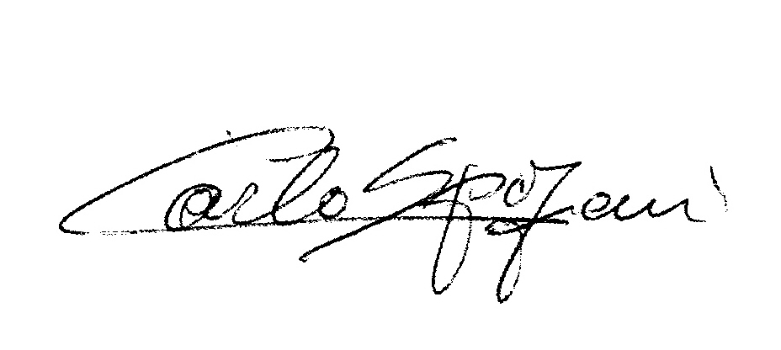
Disponibili a qualunque chiarimento, rimaniamo in attesa di una vs. risposta.

Cordiali saluti
REM s.r.l.

N.B. Come già spiegato telefonicamente al vs. Sig. Pappalardo per i primi lavori sono più lunghi rispetto alle nostre potenzialità in quanto stiamo organizzando i nostri magazzini di quanto necessario per l’effettuazione dei lavori.

